Anexo VII
F06-MO-COSU-05 Encuesta de satisfacción del proceso de certificación

La encuesta debe contener reactivos relacionados con la atención y tiempos del servicio en cuanto a la entrega del certificado, el presente formato es sugerido.

 | Encuesta de Satisfacción del Procesos de Certificación de Competencia | Registro de Marca de la ECE /OC

SU OPINIÓN ES MUY IMPORTANTE
Candidato: | Nombre completo

Conteste las siguientes preguntas marcando con una X la opción que considere adecuada al servicio recibido, conforme a la siguiente escala de evaluación:
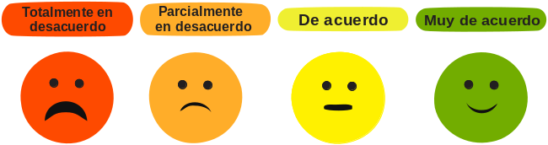

 |  | Totalmente en desacuerdo  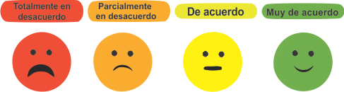 | Parcialmente en desacuerdo | De acuerdo | Muy de acuerdo
1. | ¿Le informaron sobre las características que debe cumplir la fotografía para su certificado?
2. | ¿Le dieron información suficiente sobre la publicación de datos personales?
3. | ¿Firmó y corroboró sus datos en la Ficha de Registro?
4. | ¿Recibió su cédula de evaluación con su juicio de competencia?
5. | ¿Le entregaron el certificado de acuerdo con el compromiso de tiempo establecido?
6. | ¿Su certificado se le entregó en la modalidad elegida (digital, impreso o portátil)?
7. | ¿Su certificado fue entregado de acuerdo con su elección de fotografía (con o sin foto)?
8. | ¿El trato recibido fue apegado a transparencia, objetividad, ética, imparcialidad y excelencia en el servicio?

